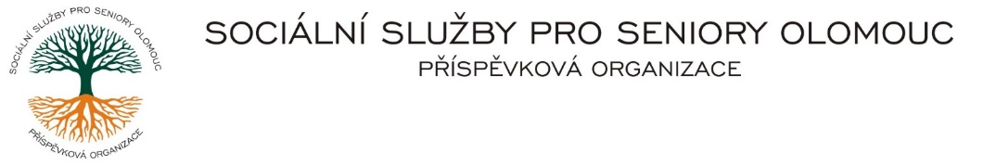
Zikova č. 618/14, Nové Sady, 779 00 Olomouc
IČ 75004259 * tel.: 585757061
E-mail: olomouc@sluzbyproseniory.cz * DS cn5k73h

Zápis v OR v oddílu Pr, vložka 770 u Krajského soudu v Ostravě

Obj. č. : PÚ /68/2024 XXXXXX OLOMOUC s. r. o
Vyřizuje/: Pěcha/585757076 XXXXXXX XXX
E-mail: vedoucipu@sluzbyproseniory.cz
Web.str.: www.sluzbyproseniory.cz 779 00 XXXXXXXXX
Bank. sp..: KB Olomouc,
č.ú.: 27-4231640257/0100
DIČ: CZ-750 042 59
NEJSME PLÁTCI DPH

Datum: 2.4.2024

Objednávka

- Oprava myčky (změkčovač vody) - expedice
PS.
Předpokládaná cena 80 000,00 Kč.

Zdůvodnění výběru dodavatele:
Dodavatel byl vybrán na základě zkušeností s provozem, provádění oprav do 24 hodin a možnosti využití náhradních dílů, kterými ihned disponuje.

Příkazce operace: Správce rozpočtu:

Akceptuji tuto objednávku: telefonicky

